Министерство науки и высшего образования
Российской Федерации

Федеральное государственное бюджетное
образовательное учреждение высшего образования
«Новосибирский государственный технический университет»


Кафедра прикладной математики

Лабораторная работа № 3

по дисциплине «Компьютерная графика»

Трассировка лучей
 | Факультет: | ПМИ
 | Группа: | ПМ-71
 | Студенты: | Востриков Вячеслав
 |  | Бурдуков Вадим
 |  | Баштовой Павел
 | Преподаватель: | Задорожный Александр Геннадьевич
Новосибирск
2020

- Цель работы:

Ознакомиться с основными аспектами метода трассировки лучей.

- Постановка задачи:

- Считывать из файла (в зависимости от варианта)
- тип объекта;
- координаты и размер объектов;
- параметры материала объектов.
- Выполнить трассировку первичных лучей.
- Добавить зеркальную плоскость и учесть отраженные лучи.
- Предусмотреть возможность включения/исключения объектов.
- Предусмотреть возможность изменения положения источника света.

- Руководство пользователя:

Управление данной программой реализовано с помощью мыши и клавиатуры.

Клавиша | Назначение
1 - 6 | Выбор источника освящения
c(C) | Включение/Выключение режима исключения фигуру
e(E) | Исключить фигуру
Стрелка влево | Изменить тип исключаемой фигуры
Стрелка вверх/вниз | Выбор исключаемой фигуры
t(T) | Включение трассировки
Esc | Выход

- Результат работы программы:

Трассировка
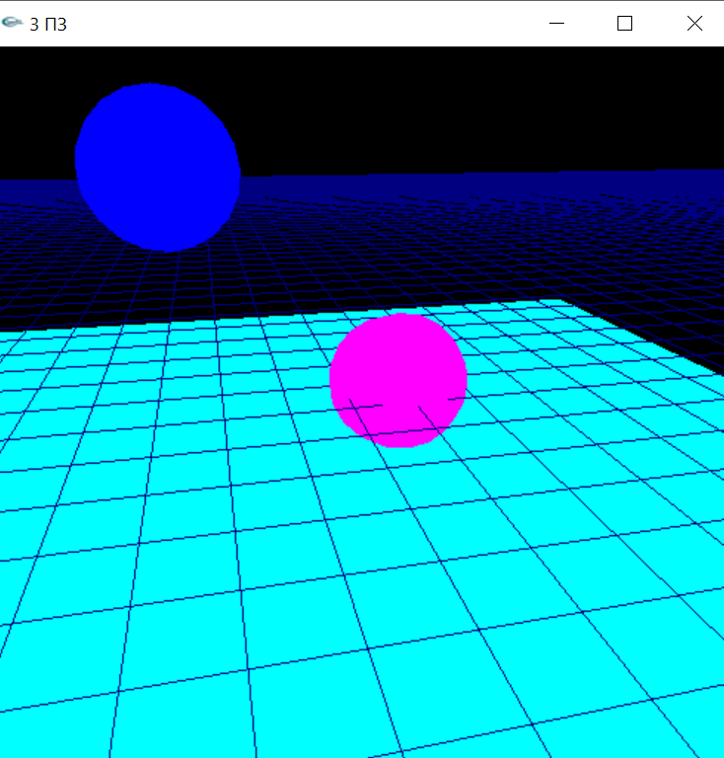
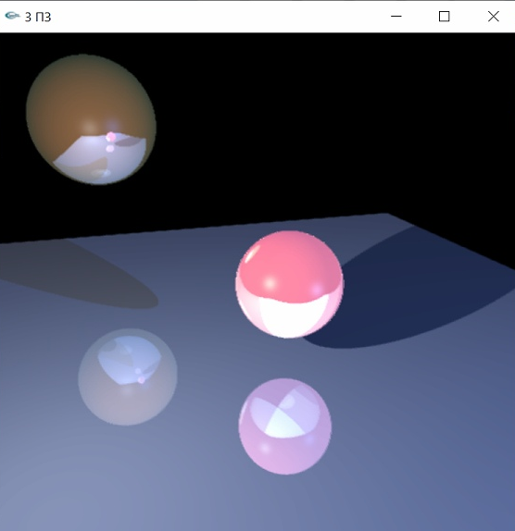
Исключение фигур
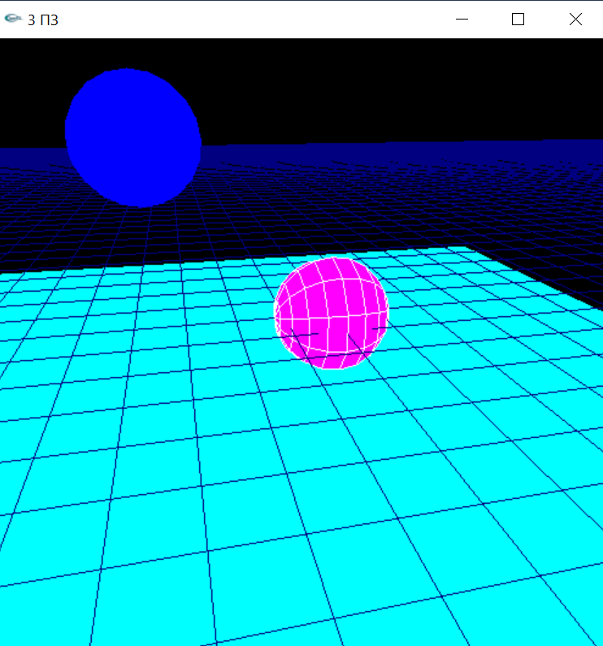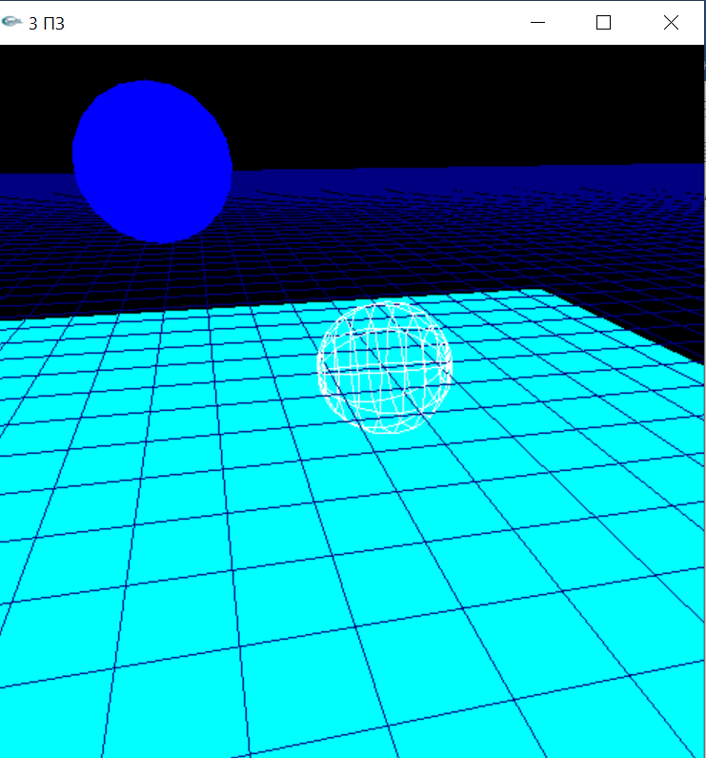
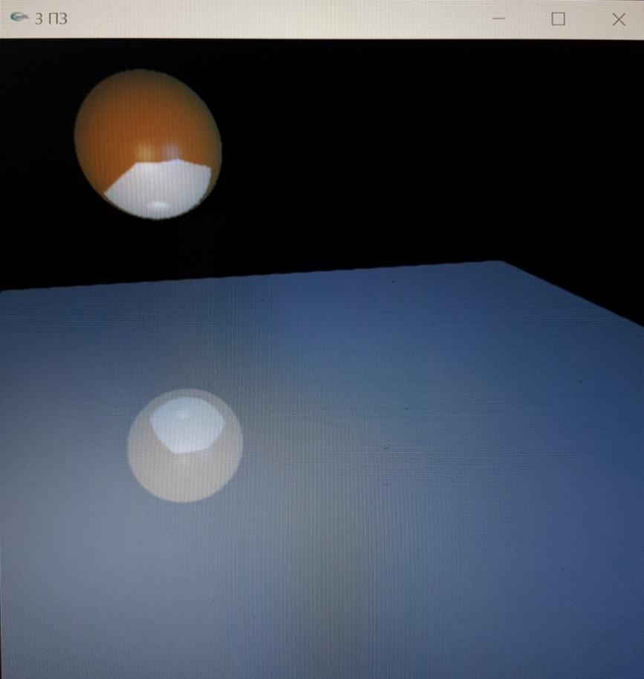

Смена освещения
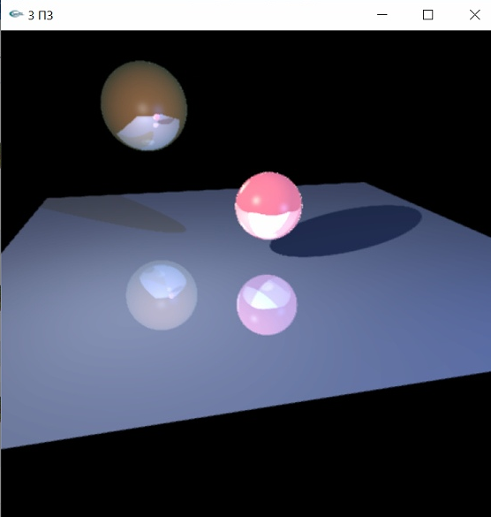
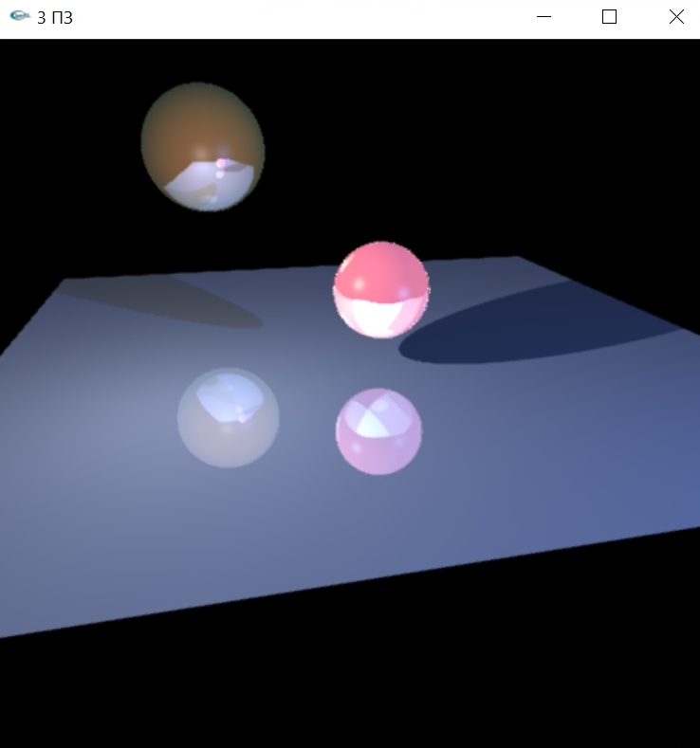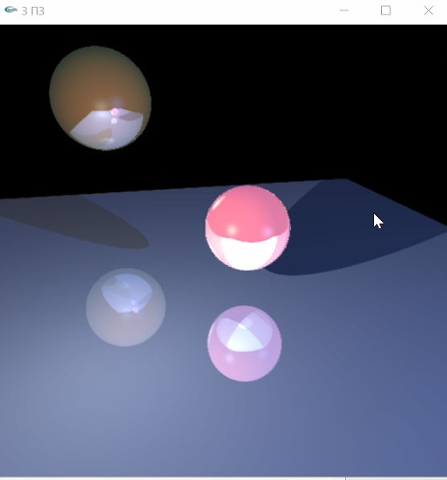

Меню
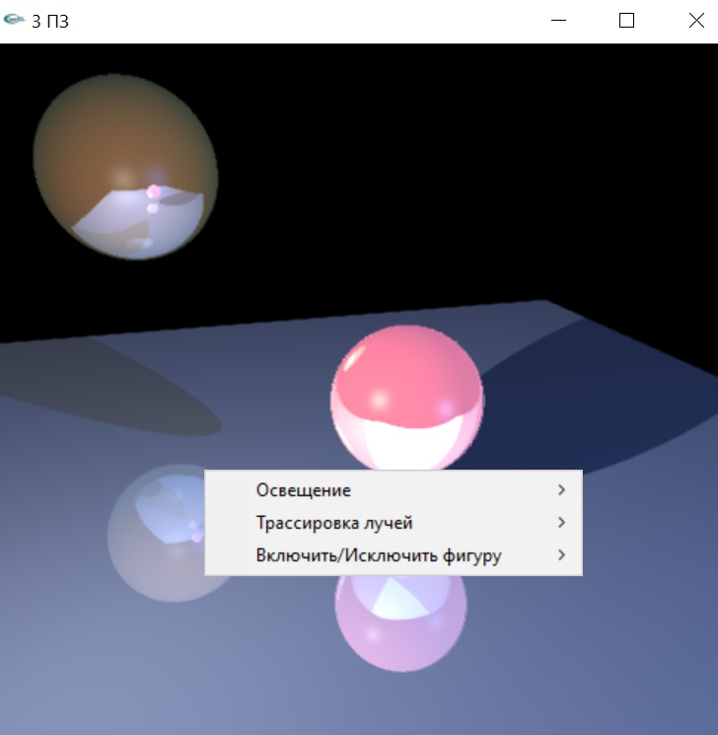

- Текст программы:

#include "header.h"

void Reshape(GLint w, GLint h)
{
if(!raytracer_mode)
{
//изменить размеры окна
width = w;
height = h;

//вычислить соотношение между шириной и высотой
//предотвратить деление на 0
if(height == 0)
height = 1;
ratio = 1. * width / height;

//установить матрицу проекции/определяет объем сцены
glMatrixMode(GL_PROJECTION);

//загрузить единичную матрицу
glLoadIdentity();

//определить окно просмотра
glViewport(0, 0, width, height);

//использовать перспективную проекциию
gluPerspective(60, ratio, 0.1f, 100.0f);

//возврат к матрице модели
glMatrixMode(GL_MODELVIEW);
}
else
{
//изменить размеры окна
width = w;
height = h;

if(height == 0)
height = 1;
ratio = 1. * width / height;

glMatrixMode(GL_PROJECTION);
glLoadIdentity();
glViewport(0,0,width,height);
gluOrtho2D(0.0,width,0.0,height);
}
}

void Draw3DSGrid()
{
glColor3ub(0, 0, 128);
for(float i = -50; i <= 50; i+=1)
{
glBegin(GL_LINES);
// Ось Х
glVertex3f(-50, 0, i);
glVertex3f(50, 0, i);

// Ось Z
glVertex3f(i, 0, -50);
glVertex3f(i, 0, 50);
glEnd();
}
}

void Display(void)
{
//очистка буфера цвета и глубины
glClear(GL_COLOR_BUFFER_BIT | GL_DEPTH_BUFFER_BIT);

//включить буфер глубины
glEnable(GL_DEPTH_TEST);

//обнуление трансформации
glLoadIdentity();

//установить вид камеры
gluLookAt(camera1.Position.x, camera1.Position.y, camera1.Position.z,
camera1.View.x, camera1.View.y, camera1.View.z,
camera1.UpVector.x, camera1.UpVector.y, camera1.UpVector.z);

//отрисовать сетку
Draw3DSGrid();

//отрисовать сцену
scene1.Draw();

//есди включен режим трассировки
if(raytracer_mode)
{
//установить параметры трассировщика
raytracer1 = Raytracer(camera1.Position, scene1, camera1, ratio, width, height, 1);

//запустить трассировку
raytracer1.Raytrace();
}

glutPostRedisplay();

//сменить буфер
glutSwapBuffers();
}

void Process_Mouse_Move(int x, int y)
{
if(rot)
camera1.SetViewByMouse(width, height);
}

void Process_Normal_Keys(unsigned char key, int x, int y)
{
//включение/выключение вращения камеры мышью
if(key == 'q' || key == 'Q')
{
rot = !rot;
ShowCursor(!rot);
}

//включение/выключение трассировки
if(key == 't' || key == 'T')
{
raytracer_mode = !raytracer_mode;
if(!raytracer_mode)
Reshape(width, height);
}

//включение/выключение режима включения/исключения фигур
if(key == 'c' || key == 'C')
{
//переключить режим
scene1.add_del = !scene1.add_del;

//если режим включен
if(scene1.add_del)
{
//задать начальные установки
scene1.sphere_mod = true;
scene1.tetrahedron_mod = false;
scene1.active_Sphere = 0;
scene1.active_Tetrahedron = 0;
}

//иначе
else
{
scene1. sphere_mod = false;
scene1.tetrahedron_mod = false;
}
}

//включить исключить фигуру
if(key == 'e' || key == 'E')
{
//если включен режив включения/исключения фигур
if(scene1.add_del)
{
if(scene1.sphere_mod)
scene1.vector_Sphere[scene1.active_Sphere].display = !scene1.vector_Sphere[scene1.active_Sphere].display;

if(scene1.tetrahedron_mod)
scene1.vector_Tetrahedron[scene1.active_Tetrahedron].display = !scene1.vector_Tetrahedron[scene1.active_Tetrahedron].display;
}
}

//движение камеры
if(key == 'w' || key == 'W')
{
camera1.MoveCamera(kSpeed);
}
if (key == 's' || key == 'S')
{
camera1.MoveCamera(-kSpeed);
}
if (key == 'a' || key == 'A')
{
camera1.RotateAroundPoint(camera1.View, -kSpeed*2.0f, 0.0f, 1.0f, 0.0f);
}
if (key == 'd' || key == 'D')
{
camera1.RotateAroundPoint(camera1.View, kSpeed*2.0f, 0.0f, 1.0f, 0.0f);
}

//перемещение источника света
if(key == '1')
{
scene1.vector_Light[0].position.y++;
printf("%0.0f %0.0f %0.0f\n", scene1.vector_Light[0].position.x, scene1.vector_Light[0].position.y, scene1.vector_Light[0].position.z);
}
if(key == '2')
{
scene1.vector_Light[0].position.y--;
printf("%0.0f %0.0f %0.0f\n", scene1.vector_Light[0].position.x, scene1.vector_Light[0].position.y, scene1.vector_Light[0].position.z);
}
if(key == '3')
{
scene1.vector_Light[0].position.x++;
printf("%0.0f %0.0f %0.0f\n", scene1.vector_Light[0].position.x, scene1.vector_Light[0].position.y, scene1.vector_Light[0].position.z);
}
if(key == '4')
{
scene1.vector_Light[0].position.x--;
printf("%0.0f %0.0f %0.0f\n", scene1.vector_Light[0].position.x, scene1.vector_Light[0].position.y, scene1.vector_Light[0].position.z);
}
if(key == '5')
{
scene1.vector_Light[0].position.z++;
printf("%0.0f %0.0f %0.0f\n", scene1.vector_Light[0].position.x, scene1.vector_Light[0].position.y, scene1.vector_Light[0].position.z);
}
if(key == '6')
{
scene1.vector_Light[0].position.z--;
printf("%0.0f %0.0f %0.0f\n", scene1.vector_Light[0].position.x, scene1.vector_Light[0].position.y, scene1.vector_Light[0].position.z);
}

}

void Process_Special_Keys(int key, int x, int y)
{
//переключать фигуры вперед
if(key == GLUT_KEY_UP)
{
if(scene1.add_del)
scene1.switch_forward();
}

//переключать фигуры назад
if(key == GLUT_KEY_DOWN)
{
if(scene1.add_del)
scene1.switch_backward();
}

//сменить активный контейнер фигур
if(key == GLUT_KEY_LEFT)
{
if(scene1.add_del)
if(scene1.sphere_mod)
{
if(scene1.vector_Tetrahedron.size()>0)
{
scene1.sphere_mod = false;
scene1.tetrahedron_mod = true;
}
}
else
{
if(scene1.vector_Sphere.size()>0)
{
scene1.sphere_mod = true;
scene1.tetrahedron_mod = false;
}
}
}
glutPostRedisplay();
}

void Initialize()
{
ratio = 1. * width / height;
camera1.PositionCamera(-12.0f, 4.0f, -3.0f, -5.5f, 1.0f, -1.5f, 0.0f, 1.0f, 0.0f); //установить начальную позицию камеры
}

enum keys { Empty, KeyF, KeyT, KeyC, Key1, Key2, Key3, Key4, Key5, Key6, KeyW, KeyS, KeyA, KeyD, KeyE };

void Menu(int pos)
{
int key = (keys)pos;

switch (key)
{
case KeyT: Process_Normal_Keys('t', 0, 0); break;
case KeyC: Process_Normal_Keys('c', 0, 0); break;
case KeyE: Process_Normal_Keys('e', 0, 0); break;
case KeyW: Process_Normal_Keys('w', 0, 0); break;
case KeyS: Process_Normal_Keys('s', 0, 0); break;
case KeyA: Process_Normal_Keys('a', 0, 0); break;
case KeyD: Process_Normal_Keys('d', 0, 0); break;

case Key1: Process_Normal_Keys('1', 0, 0); break;
case Key2: Process_Normal_Keys('2', 0, 0); break;
case Key3: Process_Normal_Keys('3', 0, 0); break;
case Key4: Process_Normal_Keys('4', 0, 0); break;
case Key5: Process_Normal_Keys('5', 0, 0); break;
case Key6: Process_Normal_Keys('6', 0, 0); break;

default:

int menu_tras = glutCreateMenu(Menu);
glutAddMenuEntry("Включить трассировку", KeyT);

int menu_off = glutCreateMenu(Menu);
glutAddMenuEntry("Включить режим исключения фигур(С)", KeyC);
glutAddMenuEntry("Исключить фигуру(Е)", KeyE);

int menu_show = glutCreateMenu(Menu);
glutAddMenuEntry("Источник 1", Key1);
glutAddMenuEntry("Источник 2", Key2);
glutAddMenuEntry("Источник 3", Key3);
glutAddMenuEntry("Источник 4", Key4);
glutAddMenuEntry("Источник 5", Key5);
glutAddMenuEntry("Источник 6", Key6);

//Интерфейс меню
int menu = glutCreateMenu(Menu);
glutAddSubMenu("Освещение", menu_show);
glutAddSubMenu("Трассировка лучей", menu_tras);
glutAddSubMenu("Включить/Исключить фигуру", menu_off);

glutAttachMenu(GLUT_RIGHT_BUTTON);
Process_Normal_Keys(Empty, 0, 0);
}
}

int main(int argc, char *argv[])
{
width = 500;
height = 500;
glutInit(&argc, argv);

//включить буфер глубины/двойную буферизацию
glutInitDisplayMode(GLUT_DEPTH | GLUT_DOUBLE | GLUT_RGBA);
glutInitWindowSize(width, height);
glutCreateWindow("3 ПЗ");
Initialize(); //начальные установки

glutKeyboardFunc(Process_Normal_Keys); //обработка клавиш с кодами ascii
glutSpecialFunc(Process_Special_Keys); //обработка не-ascii клавиш

glutDisplayFunc(Display);
glutReshapeFunc(Reshape);
Menu(Empty);
glutPassiveMotionFunc(Process_Mouse_Move);

glutMainLoop();
}

